**Осень в «Светлячке».**

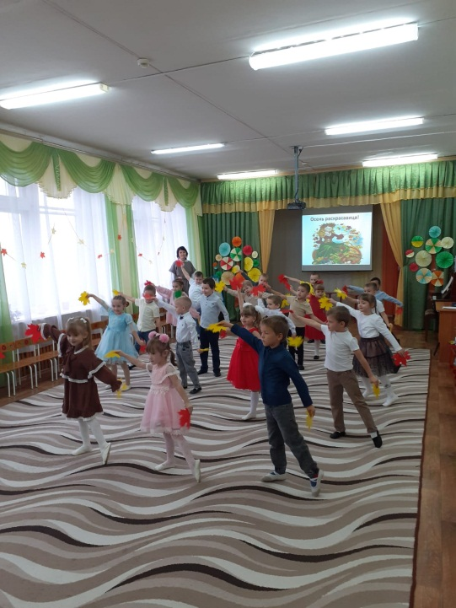

Традиционно, в конце октября, в МБДОУ детском саду «Светлячок» с. Посёлки прошли осенние праздники «Осень золотая». Для ребят это запоминающийся, радостный и яркий праздник, который помогает им закрепить представления об осени как времени года.

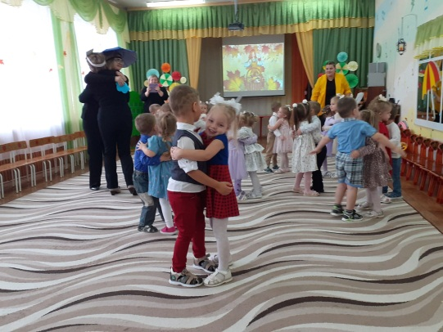И хоть осень и называют «унылой порой», тем не менее, кто как не дети больше всего радуется ярким разноцветным листьям, опавшим с

деревьев.

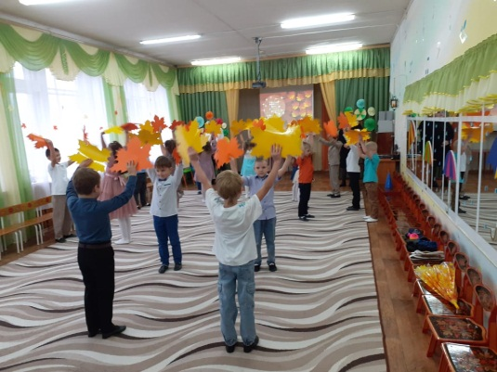Ребята с нетерпением ждали осенних развлечений, и не зря, ведь они прошли очень весело и интересно. В гости к ним приходили Осень, Зонтик, Сапожки, Баба Яга, Заяц, Ёжик, Белка, со своими осенними подарками. Ребята водили хороводы, играли, пели песни, с удовольствием танцевали и рассказывали стихи Осени.

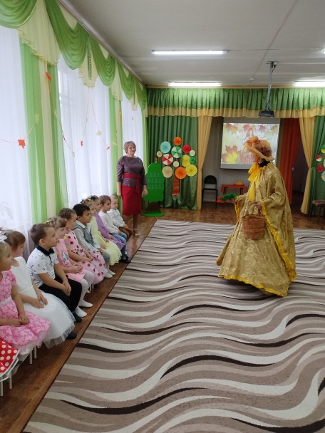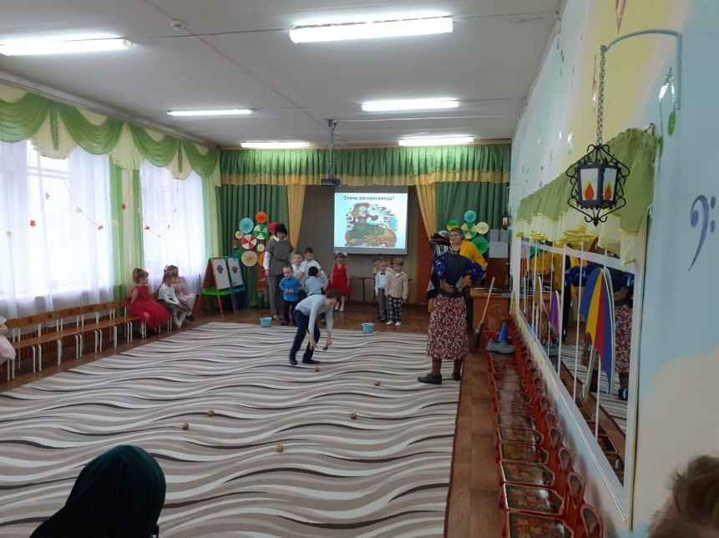Праздник в детском саду – это всегда звонкий смех детей, море улыбок и веселья. Мероприятия во всех группах детского сада получились яркими, веселыми, увлекательными. Все ребята остались довольными, счастливыми и получили массу положительных эмоций.